Сегодня в зоне отдыха Тропарёво у Обелиска 158 Московской стрелковой дивизии прошла Мемориальная акция, посвящённая памяти наших соотечественников, исполнивших свой воинский долг за пределами Родины.
21.02.2025
Мероприятие было организовано ГБУ МДЦ «АТЛАНТ» совместно с Молодежной палатой района Теплый Стан. В акции приняли участие ветераны, общественные советники, школьники и жители района. Вместе они возложили цветы и почтили память героев минутой молчания.
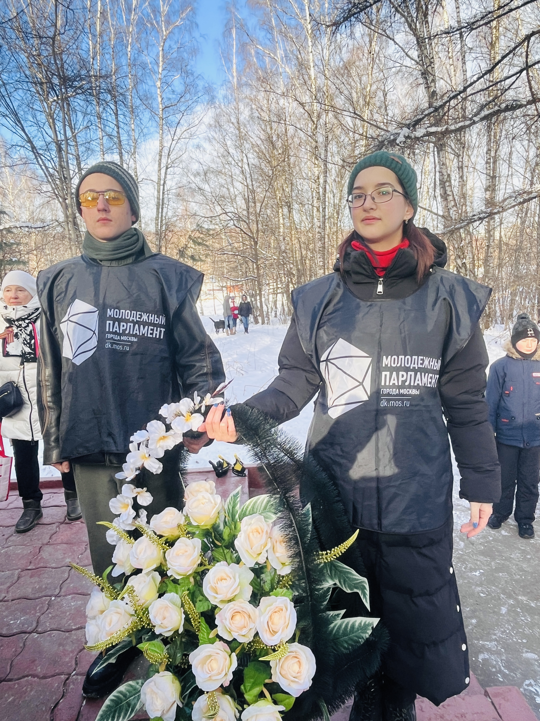
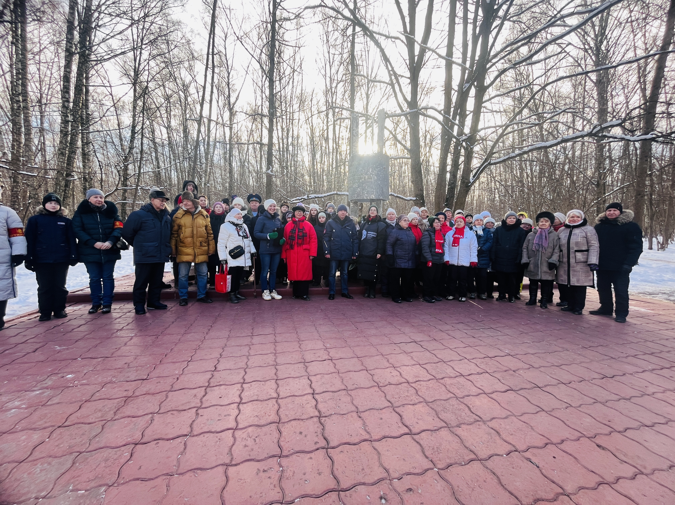
Глава управы Теплого Стан Николай Сергеевич Комиссаров отметил:

«Сегодня мы отдали дань памяти тем, кто исполнил свой долг за пределами Родины. Это важное событие, которое напоминает нам о подвиге наших соотечественников. Молодежная палата и ГБУ МДЦ «АТЛАНТ» сделали огромную работу по организации этой акции, и мы гордимся их активностью и вовлечённостью в жизнь района».

Адрес страницы: http://teplystan.mos.ru/social-services/detail/12819935.html
Управа района Теплый Стан города Москвы

